Verkeersbesluit Gemeente Geertruidenberg
DVB 25-13 Eénrichtingsverkeer Namer e.o.

Ondergetekende, handelend namens het college van burgemeester en wethouders van de gemeente Geertruidenberg, daartoe gemachtigd middels het van kracht zijnde mandaatbesluit.

Gelet op:
De bepalingen in de Wegenverkeerswet 1994, het Reglement Verkeersregels en Verkeerstekens 1990, het Besluit Administratieve Bepalingen inzake het Wegverkeer (BABW) en de Algemene wet bestuursrecht.

Overwegende:
Op grond van artikel 15, eerste lid, van de Wegenverkeerswet 1994 moet een verkeerbesluit worden genomen voor de plaatsing of verwijdering van de in artikel 12 van het Besluit administratieve bepalingen inzake het wegverkeer genoemde verkeerstekens, alsmede voor onderborden voor zover daardoor een gebod of verbod ontstaat of wordt gewijzigd.
Uit het oogpunt van:
1. het verzekeren van de veiligheid op de weg;
2. het beschermen van de weggebruikers en passagiers;
3. het in stand houden van de weg en waarborgen van de bruikbaarheid daarvan;
4. het voorkomen of beperken van door het verkeer veroorzaakte overlast, hinder of schade,is het gewenst om eenrichtingsverkeer met uitzondering voor (brom)fietsers in te stellen in een aantal straten in de omgeving van de Namer te Raamsdonksveer.

Motivering:
In het kader van beheer en onderhoud zijn in de omgeving van de Namer te Raamsdonksveer een aantal straten heringericht. De directe aanwonende van die straten hebben middels participatie mee kunnen denken over de inrichting van de straat. Het instellen van eenrichtingsverkeer bood hierbij meer ontwerpvrijheid om voldoende parkeergelegenheid en meer openbaar groen in te passen. In de Namer, de Vijfhoevenlaan, Rietstraat, Griendstraat en Anemoonlaan is daarom gekozen voor het instellen van eenrichtingsverkeer.
Dit zijn conform het Mobiliteitsplan van de gemeente allemaal erftoegangswegen type II waar voorheen aan de rijbaan werd geparkeerd, en op enkele plekken ook illegaal deels op het trottoir. Na de herinrichting worden de parkeerplekken allemaal in een parkeerhavens gesitueerd en is het geheel of gedeeltelijk op de rijbaan parkeren niet meer aan de orde. De breedte van de rijbanen blijven hierdoor volledig beschikbaar ten gunste van de bruikbaarheid / bereikbaarheid. Voorheen waren de rijbanen welleswaar iets breder, maar was er ook sprake van tweerichtingsverkeer en de noodzaak om daar aan ook te parkeren. Tot slot wordt met het instellen van eenrichtingsverkeer in deze straten het aantal conflictpunten verminderd en nodigt een smaller wegprofiel minder uit tot te hard rijden. Hierdoor verbeterd de verkeersveiligheid.
Door eenrichtingsverkeer in de betreffende straten in te stellen vermindert slechts marginaal de bereikbaarheid in en rond het gebied. Men zal in een aantal gevallen een kleine omrijbeweging moeten maken. Dit nadeel weegt in de overwegingen echter minder zwaar ten opzichten van de
voordelen met betrekking tot parkeren, openbaar groen en verkeersveiligheid. Deze keuze past ook binnen de kaders van het Mobiliteitsplan (2025) van de gemeente Geertruidenberg.

Belangenafweging:
Er zijn geen redenen om aan te nemen dat door bovengenoemde maatregelen belanghebbenden onevenredig worden benadeeld, noch dat door te nemen maatregelen een onduidelijke verkeerssituatie ontstaat.

Gehoord
Met betrekking tot dit verkeersbesluit is, overeenkomstig artikel 24 BABW, overleg gepleegd met de gemandateerde namens de Korpschefs van de Politie-eenheid Zeeland-West-Brabant. Deze heeft geadviseerd om in het kader van de handhaafbaarheid en vanuit oogpunt van verwachtingen (brom) fietser uit te zonderen van het eenrichtingsverkeer. Dit advies is in dit besluit opgevolgd. Hiermee komt de functie, inrichting en het feitelijke gebruik van deze wegen weer in evenwicht.

BESLUIT

Door middel van het plaatsen van verkeersborden C2 (Eenrichtingsweg, in deze richting gesloten voor voertuigen, ruiters en geleiders van rij- of trekdieren of vee), C3 (Eenrichtingsweg), C4 (Eenrichtingsweg) en OB54 (Uitgezonderd (brom-) fietsers) uit bijlage 1 van het RVV 1990 eenrichtingsverkeer in te stellen met uitzondering van (brom-) fietsers in de Namer, Vijfhoevenlaan, Rietstraat, Griendstraat en Anemoonlaan te Raamsdonksveer.

Een en ander zoals weergegeven op onderstaande tekening.
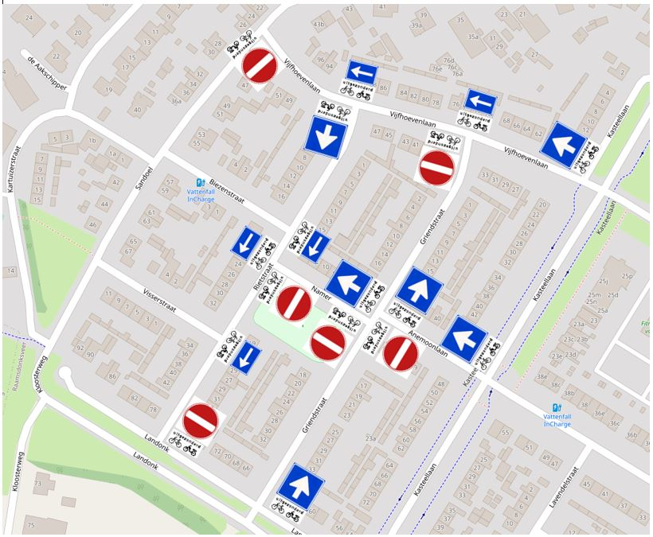

Raamsdonksveer 03-07-2025
Hoogachtend, burgemeester en wethouders van Geertruidenberg

Namens dezen,
J.H.M. Oostelbos
Beleidsmedewerker Verkeer

Bent u het niet eens met de inhoud van dit besluit of is het besluit onduidelijk?
Neem dan eerst contact op met de behandelaar. Dit kan voorkomen dat u een bezwaarschrift moet schrijven. De behandelaar neemt het besluit met u door. Komt u er samen niet uit, dan kunt u alsnog een bezwaarschrift indienen.
Als u een bezwaarschrift wilt indienen, doe dat dan binnen de wettelijke termijn. Deze eindigt zes weken na de verzenddatum van dit besluit.
Hoe kan ik mijn bezwaarschrift indienen?
U kunt uw bezwaarschrift:
• afgeven bij de receptie van het gemeentehuis, Vrijheidstraat 2 in Raamsdonksveer;
• sturen naar postbus 10.001 4940 GA Raamsdonksveer;
• digitaal indienen via het digitaal formulier op https://www.geertruidenberg.nl/bezwaar (DigiD).
Het is niet mogelijk om uw bezwaarschrift per e-mail, fax of een social-mediakanaal in te dienen. Ook staat ons antwoordnummer niet open voor het indienen van bezwaarschriften.
Wat moet er in mijn bezwaarschrift staan?
• dat het gaat om een bezwaarschrift;
• uw naam, adres en telefoonnummer;
• datum waarop u het bezwaarschrift schrijft;
• tegen welk besluit u bezwaar maakt (datum van dit besluit vermelden, u kunt ook een kopie van dit besluit bijvoegen);
• waarom u het niet eens bent met dit besluit;
• uw handtekening.
Als het mogelijk is, stuurt u bewijsstukken mee om uw bezwaar te ondersteunen. Stuur alleen kopieën.
U kunt de rechter vragen om voorlopig te oordelen
Zolang u nog geen beslissing heeft gekregen op uw bezwaar, blijft ons besluit gelden. Wilt u de uitvoering van het besluit tegenhouden en heeft dit spoed? Dan kunt u aan de rechter vragen om voorlopig te oordelen over ons besluit en de werking van het besluit te staken. Dit heet een voorlopige voorziening. Er zijn griffiekosten verschuldigd aan de rechtbank. Meer informatie: www.rechtspraak.nl. U gaat naar Uw situatie > Een rechtszaak starten > Voorlopig oordeel bij spoed.

